|  |  |  |
| --- | --- | --- |
| **Problem Chosen** E | **2022 MCM/ICM Summary Sheet** | **Team Control Number** 2213398 |

**Harvest Trees，**

**Summary**

First, we establish **Carbon Sequestration Model** to obtain the total result of carbon sequestration. Considering influencing factors, this model includes **two core formulas** -- "carbon sequestration amount - tree age formula" and "optimal number of trees of each age - tree age formula". The final result balances the two carbon storage methods of forest products and forest retention, and can determines what forest management plan is most effective at sequestering carbon dioxide.

Next, considering that the value of forests is not only carbon sequestration, we begin with **improving the spectrum** for the improvement of forest management plan, adding "potential carbon sequestration, conservation and biodiversity aspects, recreational uses, and cultural considerations". At the same time, we **determine the corresponding conditions** that ",,,,, trees should be uncut".

After clarifying the scope and harvest conditions, we made **Forest Management Decision Model**. It integrates various forest values and thus leads to a more comprehensive optimal plan for forest management. It is worth noting that there is always **a transition point** when the two management plans are implemented, and we find that generally this transition point can be effectively determined by the ",,," parameters of the forest.

Then, we apply the above two models to various forests, including **",,,, selected forest name"**.完全不砍100年的总固定量是、、、，整体发展得分是、、、。三种砍树情况下的总固定量及发展得分分别是、、、。我们在后三种情况下继续优化，从而确保了合理性且是最佳的 thus verify the rationality of our plan. Our conclusion is:将什么类型的树木或者什么年龄的树木砍掉或者最终保持到什么样的状态，比保持不刊更有利于这个森林整理发展. 在砍树政策实施的条件下，将最有利于、、、森林的整理发展，且多少含量的 carbon would be sequestered by the forest and its products over 100 years, which is (是不实行的多少倍) total amount without harvest.

In addition, to ensure a smooth transition from the existing management schedule to the new one, we not only discuss **a targeted strategy** that is relevant to anyone related, but also write a two-page **non-technical newspaper articl**e to convince the local community.

Finally, we carry out **a sensitivity analysis of the \\\ model** and **an error analysis of the \\\\ model**, demonstrating the robustness and accuracy of our models. We also evaluate the advantages and disadvantages of our models, hoping to continue to extend them in the future.

**Keywords:** Forest Management; Carbon Sequestration Model; Forest Management Decision Model; ……. Forest;

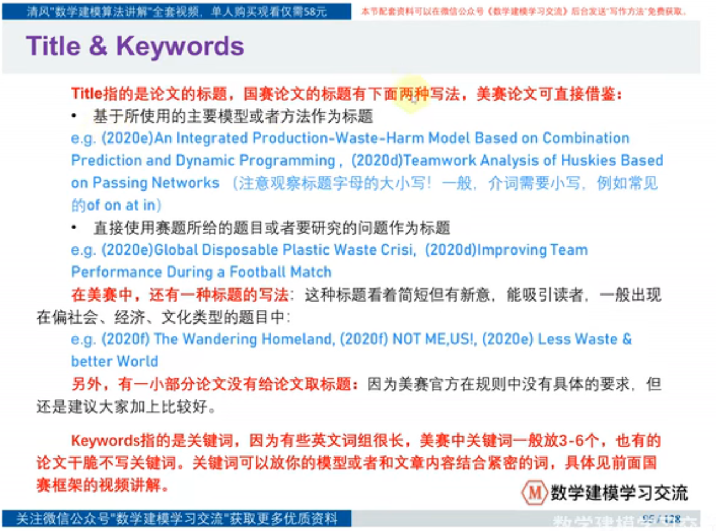

**2~3句话，3~5行**

**First**

**Next**

**Then**

**Finally**

**我们解决什么问题+我们使用了什么方法+我们得到了什么结论**

**Keywords:** keyword1; keyword2; keyword3; keyword4

Table of Contents

1 Introduction 3

1.1 Problem Background 3

1.2 Restatement of the Problem 3

1.3 Literature Review 3

1.4 Our Work 4

2 Assumptions and Justifications 5

3 Notations 6

4 The name of model 1 6

4.1 Data Description 7

4.2 The Establishment of Model 1 7

4.3 The Solution of Model 1 7

5 The name of model 2 8

6 The name of model 3 8

7 Sensitivity Analysis 8

8 Model Evaluation and Further Discussion 8

8.1 Strengths 8

8.2 Weaknesses 9

8.3 Further Discussion 9

9 Conclusion 9

References 10

Appendices 11

# Introduction

## Problem Background

当前,全球变暖已成为世界各国共同面临的危机和挑战。为了控制大气温度，促进经济和生态的可持续发展，人们需要采取有效措施来减少大气中的温室气体。减少大气中的碳总量，不仅和排放量有关，也可以通过增加储存量的方法来实现。

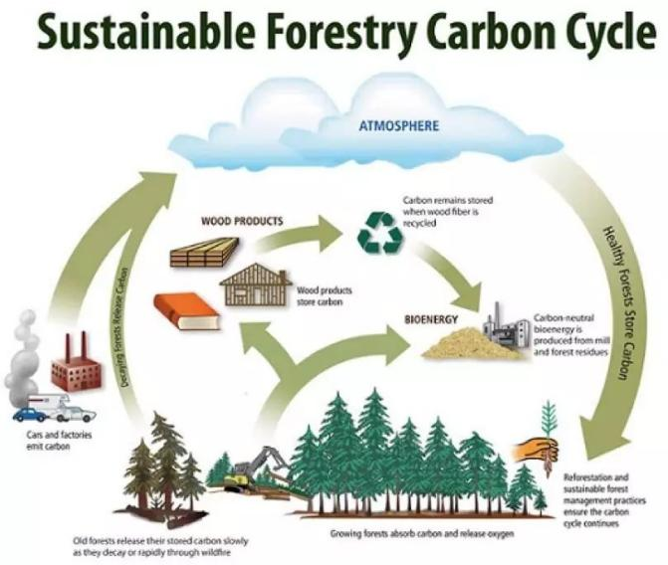

由于绿色植物天然的光合作用，现有生态手段的碳储存大多是使用森林固碳。这也是比较有效、环保、经济效益高的方式。如何判断森林及其相关产品和固碳量的具体对应关系，是了解如何利用和管理好森林的首要问题。同时，由于森林不仅只有碳储存的作用，人们还必须在森林的其他价值及固碳价值之间找到平衡。统筹兼顾好森林的各个价值，不仅为森林管理决策者提供最优方案，也为世界更绿色、更环保的明天提供方向。

政府间气候变化专门委员会(Intergovernmental Panel on Climate Change,简称IPCC)已经预计从1990年到2100年全球气温将升高1.4℃—5.8℃。基于全球变暖的态势，以往已经有许多国家和地区提出了相应的宏观政策。日本京都最早于1997年12月提出“京都协议书”，目标“将大气中的温室气体含量稳定在一个适当的水平，进而防止剧烈的气候改变对人类造成伤害”。2003年2月24日英国首相布莱尔发表了题为《英国政府未来的能源－－创建一个低碳经济体》的白皮书。在该白皮书里英国首次提出了低碳经济的概念，并于2007年3月英国通过《气候变化草案》，建立了世界上第一个关于气候变化的立法主要内容。前人也在经济导向下提出了许多森林管理战略，或者进行了已有软件进行拟合

我们的研究和前人不同。我们主要侧重于可持续发展生态导向的森林管理办法，并且建立了新的模型来计算碳储存量，及最佳的森林管理办法。

The potential reduction in release of carbon from avoided deforestation and increased above-ground sequestration through forest plantation and improved forest management can be significant for climate policy. The Kyoto Protocol allows for carbon sequestration by forestation and reforestation under the Clean Development Mechanism(CDM) within the LULUCF (Land Use, Land Use Change, and Forestry)activities, but this was limited to a small fraction of emissions in 1990.More recently, the need for taking action against carbon releases from forest was recognized in the Paris Agreement. In practice, carbon sequestration has been introduced under different national regulations on GHG emissions and voluntary systems (Peters-Stanley et al., 2012;Kerr, 2013; Goldstein et al., 2014). A majority of these carbon sink offset projects have been incorporated in different voluntary systems, in particular under the Reducing Emissions from Deforestation and forest Degradation (REDD) program, which was created by the United Nations in 2008 to enhance use of carbon sinks (UNFCCC, 2008). Despite these efforts, in 2013 total carbon sequestration accounted for only 0.5% of the total volume of carbon trade (Goldstein et al., 2014; Kossoy et al.,2014).

## Restatement of the Problem

Given the background information and constraints identified in the problem statement, we need to solve the following problems:

* 建立一个碳封存计算模型，以确定森林及其产品可封存的二氧化碳总量。并确定怎样管理对碳封存最有效。（怎样平衡树木保留&砍伐制成产品，要考虑砍伐比例！）
* 开发一个决策模型，得到一个考虑全面的森林管理计划。需明确决策模型的管理范围（给出的决策包括哪些方面）；考虑森林不应被砍伐的情况；两次管理计划实施之间是否存在过渡点；怎样通过森林的特征及所处位置去确定计划实施中的过渡点
* 将模型应用于多种森林，并根据结果解释一种适当砍伐有利于整体森林管理的森林类型。需要指明这片森林及其产品在100年间将封存多少二氧化碳，并说明通过决策模型制定森林管理计划的合理性。

应用那一步我后来理解是：我们应用了决策模型给很多森林做了决策，其中有的决策出要砍伐，有的不砍伐。而我们挑选决策出要砍伐的具体的某个森林

* 假设最佳管理计划的砍伐间隔时间，比当前的管理做法长10 年。 讨论出一个与森林管理者和所有使用森林的人都息息相关的战略部署，来将现有的管理时间表转化到新时间表（砍伐间隔长10年）。

Suppose the best management plan includes a time between harvests that is 10 years longer than current practices in the forest. Discuss a strategy for transitioning from the existing timeline to the new timeline in a way that is sensitive to the needs of forest managers and all who use the forest.

* 通过一篇一到两页的非技术性报纸文章，通俗地解释所提的森林管理计划的合理性，解释砍伐对森林管理的效果。这个解释应该足够清晰和明确，以让当地社区相信，这是对他们森林的最佳决定

## Our Work

forest management strategies that include appropriate harvesting can be beneficial for carbon sequestration. Forest managers must find a balance between the value of forest products derived from harvesting and the value of allowing the forest to continue growing and sequestering carbon as living trees.

* 首先，为了平衡森林产品和森林保持两种碳储存方式，得到碳封存的最佳效果，我们开发一个碳封存模型。这个模型考虑了“树木的年龄和类型，地理、地形、效益和寿命”影响因素，核心建立了“碳封存量-树木年龄公式”、“各年龄树木最佳数量-树木年龄公式”。综合这两个公式，不仅可以得到森林及森林产品的固碳总量，还可以得到森林保持应该满足的各年龄树木的数量最佳比例，继而确定what forest management plan is most effective at sequestering carbon dioxide。（Your model should determine what forest management plan is most effective at sequestering carbon dioxid**e.第一个模型应该是能得到碳封存的总结果，并且这个结果是平衡好了森林保持&砍伐做成森林产品的最佳情况下的，即能确定出保持和砍伐的的最佳决策比例**）
* 其次，考虑到森林的价值不仅是碳封存，所以为了完善森林管理计划，我们首先完善了森林管理的考虑范围the spectrum of management plans，包括“潜在的碳封存、保护和生物多样性方面、娱乐用途和文化考虑”。同时，**我们通过分析，明确了砍伐所需要满足相应条件“、、、”，即在“、、、、条件下，树木不应该被砍伐”。**

The carbon sequestered in some forest products combined with the carbon sequestered because of the regrowth of younger forests has the potential to allow for more carbon sequestration over time when compared to the carbon sequestration benefits of not cutting forests at all.**（与根本不砍伐森林的碳封存好处相比，一些森林产品中的碳封存与由于年轻森林的再生而导致的碳封存相结合，有可能随着时间的推移允许更多的碳封存。所以在、、、条件下不应该砍伐）**

**If a goal is to integrate carbon sequestration into broader forest management objectives, it will be important to minimize trade- offs with other ecosystem services, such as the recreational opportunities, water quality, and wildlife habitat that the state’s forests provide.** **如果目标是将碳封存纳入更广泛的森林管理目标，则必须尽量减少与其他生态系统服务的权衡，例如该州森林提供的娱乐机会、水质和野生动物栖息地。 图片来源：艾米莉斯蒂芬斯。**

* 接着，在明确了范围和砍伐条件的基础上，我们开发了一个决策模型。这个模型综合了平衡森林的各种价值方式（、、、因素），因此可得到一个更综合的森林管理最佳计划。另外，我们发现在两次管理计划实施时，总是存在过渡点，而且通过森林的“、、、”参数可以有效地确定这个过渡点的大致情况。
* 另外，我们将决策模型应用于各种森林，得到了它们相应的推荐管理计划。举例来说，通过我们的模型推荐决策，“、、、所选森林名称”的未来管理应该进行砍伐而制成产品。我们计算了它实行砍伐计划下，100年后的森林及其产品的二氧化碳总封存量为“、、、”，没有砍伐情况的总量为“、、、”，从而对比验证了我们计划的合理性。
* 值得说明的是，根据题目所给假设，最佳管理计划的砍伐间隔时间，比当前的管理做法长10 年。 我们还讨论出一个与森林管理者和所有使用森林的人都息息相关的战略部署，来实现将现有的管理时间表转化到新时间表（砍伐间隔长10年）的良好过渡.
* 最后，为了说服当地人砍树制成产品将比保留树木更有利于固碳，我们写一篇一到两页的非技术性报纸文章，来解释我们分析的合理性。

# Assumptions and Justifications

* 此外中的砍伐都是制成比现有保持为森林固碳更多的产品，而不是快捷使用的产品

由于我们是为森林管理者提供建议支持，所以并没有考虑过多的经济效益和商品因素。

* 为了简化分析，砍伐树木后土壤中留存的化石能源的碳的释放量不参与模型中考虑。在采伐、运输和使用过程中，排放的二氧化碳也远远少于木材中的固碳量。

碳封存发生在地上生长的生物量和地下土壤中，例如，土壤生物量和分解(例如，IPPC，2014)。因为砍伐树木向土壤释放碳，这本应该被纳入了连续的生物量生产中。2000-2007年期间，这两个森林碳池的全球碳吸收量平均为4.1PgC/年(Panetal.，2011年)。这相当于2010年化石燃料排放量的约30%(IPCC，2014)。这种吸收被森林砍伐在土壤中碳的释放所抵消。但是为了简化分析，我们在此不考虑这一影响

* 在计算中，认为森林仅由其最主要的树木品种构成。
* 假设每种树木均存在一个恒为常数的寿命上限，树木当且仅当达到寿命上限时在下一年自然死亡，树木在自然死亡后认为其封存的二氧化碳立刻释放。
* 认为砍伐行为总在每一年年末进行，自然死亡以及树木成长总在下一年年初结算。
* 不考虑因火灾、异常天气状况等不可抗力因素导致的森林树木损失。模型中树木量仅可因到达年龄上限后自然死亡或被砍伐而损失。
* 森林存在最大的环境容纳量，并且该环境容纳量不随时间或森林管理方式发生改变。
* 为了便于计算以及建立基于差分变化的发展模型，我们将一年作为基本的时间单位对所有数据离散化，并认为一年内森林的所有数据以年初值代替并在当年不发生变化。
* It will be assumed that lumber prices remain constant over time and that the forest is small relative to the aggregate supply.
* 忽略种植、收获等行为的成本

# Notations

The key mathematical notations used in this paper are listed in Table 1.

Table 1: Notations used in this paper

|  |  |  |
| --- | --- | --- |
| **Symbol** | **Description** | **Unit** |
|  | 树龄为的特定树木单位面积蓄积量 |  |
|  | 树龄为的特定树木单位面积生物量 |  |
|  | 森林单位面积二氧化碳固定量 |  |
|  | 木制品单位面积二氧化碳固定量 | ) |
|  | 树龄为的特定树木在该森林中对应的覆盖面积 |  |
|  | 树木的二氧化碳吸收量 |  |
|  | 木制品中二氧化碳储存量 |  |
|  | 二氧化碳总封存量 |  |
|  | 生长矩阵 |  |
|  | 砍伐矩阵 |  |
|  | 树龄为的特定树木的立木价值(stumpage value) | *CNY* |
|  | 树龄为的特定树木的便利性价值(amanity value) | *CNY* |
|  | 轮伐周期为的单一周期森林综合价值 | *CNY* |
| *LEV* | Land Expected Value | *CNY* |
|  | Timber Value | *CNY* |
|  | Carbon Sequestration Value | *CNY* |
|  | Water Value | *CNY* |
|  | Entertainment Value | *CNY* |
|  | Oxygen Value | *CNY* |

# 碳封存模型

该模型主要任务为确定一段时间内森林及其木制品封存二氧化碳的量，并制定适当的森林管理政策使森林发挥出最大的二氧化碳封存能力。为了满足要求，首先需要建立一个合理的静态二氧化碳封存量计算模型，通过森林的若干静态数据得到其在一定时间内吸收二氧化碳的具体能力。但实际上，森林本身是一个动态的系统，它会不断地成长，并与人类社会一样存在生老更替的情况，仅仅使用单一的静态计算模型无法满足较长时间周期内的计算需求。因此，一个用于衡量森林内部不同年龄树木生长、更替的发展模型同样至关重要，它能提供森林在动态发展过程中离散的静态情况。除此之外，为了让森林充分发挥其封存二氧化碳的能力，需要一个规划模型以确定较为有效的森林管理方案。

与以上需求相对应地，碳封存模型分别由三个次级模型构成：

1. 用于量化森林以及其木制品二氧化碳封存量的计算模型；
2. 用于预计森林随时间发展过程中，各个树龄分别包含生物量的具体数值的发展模型；
3. 通过线性规划确定最佳封存二氧化碳管理政策的规划模型。

## 二氧化碳封存量计算模型

为了更方便地理解并计算森林在一段时间内封存二氧化碳的量，我们引入了两条与树龄相关的曲线：曲线A代表某一特定树木的树龄与其封存二氧化碳能力的关系，曲线B则显示了某一特定森林中某一特定树木各树龄分别的覆盖面积。下面将分别介绍这两条曲线的具体意义，并由此确定计算森林二氧化碳封存量的方式。

### 曲线A：基于材积源-生物量法(volume-biomass method)得到的树龄——封存二氧化碳量曲线

* **森林二氧化碳固定量**

对于森林固碳量的计算目前存在多种方法，这里使用volume-biomass method进行计算。设代表树木树龄为时单位面积的蓄积量，代表树木树龄为时单位面积的生物量 ，对于绝大多数林种而言，与存在线性关系[文献]，即如式(1)所示：

|  |  |
| --- | --- |
|  | () |

而森林单位面积二氧化碳固定量与单位面积生物量又有如式(2)所示关系：

|  |  |
| --- | --- |
|  | () |

其中0.5为生物含碳率，3.67为二氧化碳与碳的换算系数。

至此，通过生物量我们可以求出森林单位面积固碳量与蓄积量的关系。

单位面积蓄积量与树龄具有一般生长曲线的特性（growth curve），故我们可以通过Richards曲线拟合[文献]。曲线方程如式(3)所示：

|  |  |
| --- | --- |
|  | () |

其中、、、均为有特定生物意义的参数。

通过对Richards曲线进行求导运算，便可得到树木二氧化碳吸收速率与树龄的关系曲线。

* **森林产品二氧化碳固定量**

由于森林产品没有类似于森林中树木的生物量-蓄积量曲线，故我们直接使用蓄积量计算其单位面积二氧化碳固定量（），如式(4)所示：

|  |  |
| --- | --- |
|  | () |

其中0.5为生物含碳率，3.67为二氧化碳与碳的换算系数，为林木平均密度,为开采出材率，取55%。[文献]

### 曲线B：树龄——覆盖面积曲线

在某一特定森林中，对于任何一种特定的树木，都存在其特异的“树龄——覆盖面积曲线”。我们使用一个方程对其进行表示，其含义为树龄为的特定树木在该森林中对应的覆盖面积。

### 二氧化碳封存量的具体计算

在计算具体的二氧化碳封存量时，根据本文的假设，我们均使用从曲线A、B上得到的离散点数据。

令代表树龄为的树木在第年内二氧化碳的吸收量，则存在如式(5)所示关系：

|  |  |
| --- | --- |
|  | (5) |

我们认为一年内树木吸收的二氧化碳总量为所有树龄的树木吸收量的总和，由此可得到第年树木吸收二氧化碳总量的表达式，如式(6)所示：

|  |  |
| --- | --- |
|  | (6) |

令为前年树木吸收二氧化碳的总量，则的表达式如式(7)所示：

|  |  |
| --- | --- |
|  | (7) |

除此之外，我们认为由被砍伐树木制成的木制品具有一定的储存二氧化碳的能力，但每类木制品每年均会以恒定的腐蚀率发生腐蚀现象，从而逐渐释放出其储存的二氧化碳。

令为第年木制品中储存的二氧化碳总量，为第年森林产品中包含的二氧化碳总量，、分别为森林产品中制成木浆和木材的比例，、分别为木浆和木材的腐蚀率，则存在如式(8)所示关系：

|  |  |
| --- | --- |
|  | (8) |

由此可知，前年二氧化碳总封存量的表达式如式(9)所示：

|  |  |
| --- | --- |
|  | (9) |

## 森林发展模型

### 不考虑“砍伐”的更替情况

为树龄为、距初始年份年的树木在该森林中对应的覆盖面积，树木的寿命上限为，则有为第年各树龄树木的覆盖面积矩阵。

由于森林的环境容纳量一定，因而为了使森林吸收二氧化碳的能力最强，则认为森林不存在有空余容纳量的情况，即如果有树木自然死亡，立刻种植新树以填补空缺。故在不考虑人工砍伐树木、考虑人工种植新树木的情况下，有如式(10)所示关系：

|  |  |
| --- | --- |
|  | (10) |

其矩阵形式如式(11)所示：

|  |  |
| --- | --- |
|  | (11) |

其中定义为生长矩阵。

### 加入“砍伐”考虑后的更替情况

木制品能一定程度上封存二氧化碳，然而树木自然死亡后认为其立刻释放所封存的二氧化碳，故为了提高二氧化碳封存量，所有达到寿命上限的树木均会被砍伐。

定义为砍伐矩阵，其中表示第年末应补种树苗面积与的比值，表示第年对于树龄为的树木的砍伐率。从而可得到第年砍伐后的表达式，若式(12)所示：

|  |  |
| --- | --- |
|  | (12) |

综合考虑树木自然成长以及砍伐，得到完成的递推过程，如式(13)所示：

|  |  |
| --- | --- |
|  | (13) |

## 森林管理方案规划模型

* **决策变量：砍伐矩阵**

由于该模型仅存在唯一的目标——二氧化碳封存量，故仅需要找到最关键的影响因素并对其进行优化，便可得到较为有效的管理方案。在二氧化碳封存量计算模型中，会直接影响到最终数值，而每一年的又会直接受到砍伐矩阵的作用，因而规划模型中将砍伐矩阵设定为决策变量。

* **目标函数：考虑树木“潜力”的最大二氧化碳封存量**

如果基于当前模型，从贪心的角度设定目标函数，则可直接使用式(2)中的作为目标函数，即使得每一年树木吸收二氧化碳的总量最大。但实际上，如果计算森林二氧化碳总封存量的时间区间足够大时，新种植树木封存二氧化碳的总量总是大于过度成熟树木的封存总量，因而我们对进行了一定的修正，使其将树木的“潜力”纳入考虑。修正后目标函数如式(14)所示：

|  |  |
| --- | --- |
|  | (14) |

其中代表决策者衡量树木潜力的年龄长度。

* **约束条件**

在该模型中，需要满足上述“任何一年时树木的总覆盖面积等于森林的最大容纳量”这一假设。除此之外，基于现实因素，砍伐率应当介于0-1之间、种植比例应大于1，即：

# 基于森林多方面价值的森林管理决策模型

在4.3中，我们已经提出了一个以最大化二氧化碳封存量为目标的森林管理方案规划模型。但显然，由于上述模型的目标过于片面，因而它不具备评估一个森林整体价值的能力。对此，我们基于经典的Hartman模型，在参照了不同学者对于该模型中立木价值和便利性价值的定义后，构建了一个能更为全面地评估森林价值的目标函数用于给出森林管理的最优决策。

除此之外，在尝试了几组数据后，我们发现4.3模型提出的管理方案具有明显的周期性。在经过足够长的时间区间后，最优方案总是对森林进行轮伐，且所有树木同时收获。因此，我们对森林发展模型进行了适当的修改，选择使用不考虑“砍伐”的森林更替情况，并在同一时间种下所有树，令其自然生长一个轮伐周期后同时收获所有树木。相较于4.3模型中每一年动态安排收获方案的策略，改进后的模型显著降低了人工成本，显然更具有现实意义。基于此修改，我们将决策变量从砍伐矩阵变更为轮伐周期。

## 基于经典Hartman模型的评价模型

经典Hartman模型中主要将森林的价值分为两大类：为森林中树龄为的树木的立木价值(stumpage value)，为森林中树龄为的树木的便利性价值(amanity value)。

主要代表了森林中树木可产出木材的经济价值，它是传统意义上人们直观容易认识到的价值。通常情况下，在较小时单调增加，但其增长率不断降低，直至达到一个最大值后增长率降为0。随后随增长而减小，直至树木进入成熟状态，此时趋向稳定。

主要代表了森林中由于直立树木的存在，而带来的包括娱乐消遣、固碳释氧等相对隐形的价值。一般认为随增加始终保持增加，因为老树相较于年轻的树木其生态价值以及观赏价值等往往更高。

在考虑了折现率后，Hartman给出了只考虑单一轮伐周期中森林价值的计算公式，如式(15)所示：

|  |  |
| --- | --- |
|  | (15) |

其中为折现率，为轮伐周期长度。

在此基础上，如果考虑多轮轮伐，认为每一轮轮伐的周期保持不变，则森林综合价值可用土地期望值(land expected value)表示，其计算式如式(16)所示：

|  |  |
| --- | --- |
|  | (16) |

因此，我们将设定为目标函数，当取得最大值时，与其对应的则为最优轮伐周期长度。

## 与的评价指标构成与各指标价值的具体评估

分类图

（下面的缩写、代号可以改最后记得统一）

经典Hartman模型通过将森林价值浓缩为、，从而非常简洁地给出了评价方法。但由于Hartman并未直接定义、的表达式，因而Hartman模型并不能直接解决现实问题。

实际上，在我们看来，、正是经典Hartman模型最精彩的部分。该模型的使用者可依据主观上侧重的研究方向对、作出自我的定义。对此，我们参照了众多学者不同的侧重方向以及他们对于、的具体阐述，最终给出我们认为能较全面评估森林价值的具体指标，而这些指标对应领域的总和，便是我们评价模型规划森林管理方案的范围**(spectrum)**。

### **的评价指标**

* 木材生产价值（，timber value）

木材生产价值是立木价值中最传统、最直接的指标，木材作为一种经济产物，它能直接进行销售并获取价值。的具体计算方式如下：

其中为单位面积蓄积量，为森林总面积(，为开采出材率，Pr为单位体积木材的净利润。

* 产品碳封存价值（，carbon sequestration value）

是近年来新增的指标，并且其重要性日益增加。现代社会激增的二氧化碳减排需求以及各地区之间减排空间和成本的巨大差异促使碳交易市场出现。此处我们基于上文中使用Richards曲线得到的森林固碳量，再参考各地分别的碳价，便可将其量化并加入计算。的具体计算方式如下：

其中为单位面积固碳量，为当地碳价。

### **的评价指标**

* 水土涵养价值（，water value）

该项指标影响因素比较复杂，与森林所在的经度(°)和纬度(°)，年平均降水量(mm)，年平均风速(m/s)，平均海拔(m)，蓄积量有关。通过回归分析,我们可以得到一个经验公式[文献]：

* 休闲娱乐价值（，entertainment value）

森林的娱乐价值为森林隐形价值中重要的一部分，娱乐活动可包含旅游观光、休闲打猎等。目前，主要面向旅客开放的森林均有较为成熟的管理体系，其娱乐价值可通过旅游与休闲服务的统计数据进行估计。的具体计算方式如下：

其中为单位蓄积量林业旅游与休闲服务产值。

* 固碳释氧价值（，oxygen value）

森林作为地球上重要的生态系统，其生态价值十分庞大，目前学术界并未对森林的生态价值有较为统一的界定。但实际上，我们模型的侧重点并不在于评估森林的生态价值，而仅是希望将其纳入考虑范围。因而我们选择了生态价值中较为重要的固碳释氧价值作为的其中一个指标。的具体计算方式如下：

其中为单位面积二氧化碳吸收量，为单位面积释氧量，、分别为碳价与氧价（元/t）。

通过蓄积量，我们可以把所有量化后的指标都表示为关于树龄的函数，即可通过Hartman理论中的目标函数求解出最优轮伐周期t。

## 模型可能出现的不同结果

### 考虑一次轮伐的三种可能结果

由以上对Hartman模型的分析可知，当单一轮伐周期中森林价值取得最大值时，对应的轮伐周期即为最优轮伐周期，因而我们基于式(15)中的表达方程式，对取得最大值的条件进行分析。

由于连续且光滑，因而在一阶导数等于0，二阶导数小于0的点处取得最大值，最大值点满足条件如式(17)所示：

|  |  |
| --- | --- |
|  | (17) |

从几何角度理解，当且仅当曲线从上方与曲线相交时产生的交点为取得最大值时的轮伐周期。

当数值量级发生变化时，随着从小变大，最优轮伐周期会依次出现三种可能的结果。

图

图一对应较小的情况，此时曲线与曲线存在两个交点，但仅有左侧的交点完全满足式(17)的条件，因而左侧交点横坐标即为。在这种情况下，在决定最优轮伐周期中起主导作用，处于曲线上升的阶段。

图二对应稍微较大的情况，此时仍有两个交点，仍是左侧交点满足式(17)的条件，因而左侧交点横坐标为。在此情况中，由于量级增加，因此导致最佳轮伐周期处于曲线下降的阶段，此时是和相互制衡的结果。

图三对应充分大的情况，此时曲线位于曲线的上方，不存在任何交点。在该情况中，的作用远大于的作用，因而与的趋势相同，即随轮伐周期的增大单调递增，故最优的管理方案是永不收获。

### 考虑多轮轮伐的变化

当考虑多轮轮伐时，不再适用，此时森林价值表示为。用5.3.1中的方法对的最大值情况进行分析，此时式(17)转变成如式(18)所示：

|  |  |
| --- | --- |
|  | (18) |

通过对比式(17)和式(18)可知，考虑多轮轮伐的最优轮伐周期求解过程不会发生本质变化。式(18)中的数值显然大于1，所以当考虑多轮轮伐时，仍符合5.3.1中描述的三种结果，但由于等式右侧的数值变大，故考虑多轮轮伐的最佳轮伐周期相较于仅考虑一次轮伐的会偏小，总体更趋向与缩短轮伐周期。

### 过渡点(transition points)的讨论

由上文论述可知，会出现三种不同的结果，我们将前两种结果统一定义为“需要收获”的管理方案，将最后一种结果定义为“永不收获”的管理方案。在此，我们定义这两种方案的过渡情况为过渡点(transition point)，并对其进行讨论。

从几何角度分析，过渡点存在于由图x（5.3.1中图2）向图x+1的过程中，当两条曲线相切时，切点对应的横坐标即为过渡点对应的最优轮伐周期。当稍减少时，两条曲线便会有两个交点，并且较小，对应“需要收获”的管理方案；当稍增大时，两条曲线便会分离，此时不存在交点，对应“永不收获”的管理方案。

已知两条曲线相切，通过简单的数学计算便可得到过渡点的具体位置，求解方程组基于式(17)如下所示：

当考虑多轮轮伐时，仅需求解式(18)以及式(18)两边同时求导得到的方程，便同样可得到过渡点的具体位置。

## 基于货币价值(monetary value)的动态权重变化

在评估森林多方面价值时，我们并未设定额外的加权模型。从表面上看，加权模型的“缺失”会导致我们的评价体系无法适用于不同类型的森林，更不必说根据特定森林的特征和所在区域对过渡点进行确定。

但实际上，我们将和中包含的所有评价指标统一使用货币价值进行衡量，各指标的数值均与森林的特征，如树木寿命、木材价格，以及所在区域的特异性，如碳市场中碳价、旅游市场的成熟程度，密切相关。并且，不同指标之间的重要程度也可通过货币价值直接得到显现。因而，我们通过现实数据得到的和本身便是“内在加权”处理后的结果。

相较于将所有指标标准化处理后，通过或进行额外加权。我们模型中基于货币价值的内在加权方法显然更具有现实意义，因而结果理论上更为精确。除此之外，通过寻常加权方法得到的权值较为固定，而我们的权值则会依据现实因素，动态地、潜在地发生改变，因而模型的灵活性更好，适用范围更加全面。

定性地进行举例，如果某片森林所在区域的碳价极高，这会使得森林固定二氧化碳的收益增加，从而使得指标的数值提升，那么很可能会显著大于，促使最优的森林管理方案倾向于“永不收获”；如果另一片森林所在区域的碳价较低，则相较于较小或与处于同一量级，那么森林管理者的最优管理方案则倾向于定期进行轮伐。由此可以看出，在我们的模型中，森林的特征与所在区域通过影响指标中参数的值，从而改变了内在权值，因而确定了过渡点的具体位置。

Apply your models to various forests. Identify a forest that your decision model would

suggest the inclusion of harvesting in its management plan.

• How much carbon dioxide will this forest and its products sequester over 100

years?

• What forest management plan should be used for this forest? Why is this the best

approach?

• Suppose the best management plan includes a time between harvests that is 10

years longer than current practices in the forest. Discuss a strategy for

transitioning from the existing timeline to the new timeline in a way that is

sensitive to the needs of forest managers and all who use the forest.

# An Application of our models to 中国四川林业

我们将模型分别运用在若干地区的森林，并对模型给出的结果分别进行了分析。在此过程中，我们发现中国四川省的条件较为适合进行研究。考虑到地域因素，中国四川省的森林总面积较为适中，并且四川省不在过高或过低维度地区，温度与地质条件均较为温和，因而避免了因特异性极端情况可能出现的异常结果。除此之外，中国四川省森林主要以杉木为主，杉木作为一种主要的经济木种，其成长周期较短，这无疑缩短了我们研究的时间跨度，并且提高了“改变轮伐周期”这一管理方案的灵敏度。因此，我们最终选取了中国四川省的森林进行进一步的分析。

Apply your models to various forests. Identify a forest that your decision model would

suggest the inclusion of harvesting in its management plan.

• How much carbon dioxide will this forest and its products sequester over 100

years?

• What forest management plan should be used for this forest? Why is this the best

approach?

## 二氧化碳封存量计算

由于我们需要将模型应用于现实中存在的森林，因而我们对于森林价值的评估必须是多维度且具有现实意义的。出于该原因，我们选择使用5中基于森林多方面价值模型的目标函数和决策变量，并通过4中构建的二氧化碳封存量计算模型对中国四川省森林及其木制品在100内的二氧化碳封存量进行计算。计算结果如图x所示：

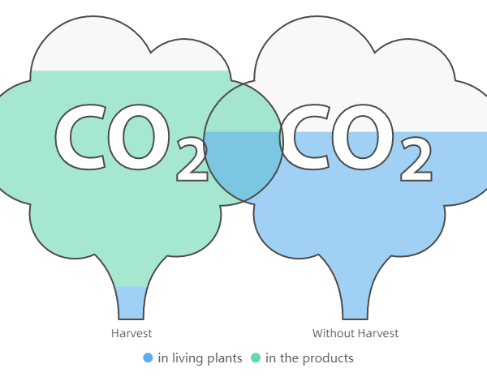

图 1

我们分别将“使用最优轮伐方案”，以及“令森林自然发展不进行收获”这两种策略应用于中国四川省的森林，并计算两者在100年内的二氧化碳总封存量。

在不做任何管理方案，令森林自由发展的情况下，森林及其木制品在100年内总共封存了**4.70E+09**吨二氧化碳；而若将我们模型中所得到的最优轮伐方案应用于森林时，森林及其木制品在100年内则可封存**6.23E+09**吨二氧化碳，相较于前者提升了32.5%。

除此之外，通过观察二氧化碳封存总量的构成，我们发现相较于传统意义上更被大众接受的完全不砍伐树木的管理方式，在合理规划下砍伐树木并将其制成木制品的管理策略能在一定时间范围内起到更好的二氧化碳封存效果。

## 最优的森林管理策略

我们将中国四川省的相关数据带入到5中建立的基于森林多方面价值的森林管理决策模型中，由此得到了、的具体表达式，并最终计算出目标函数的数值。其数值大小与轮伐周期的关系图如下所示：

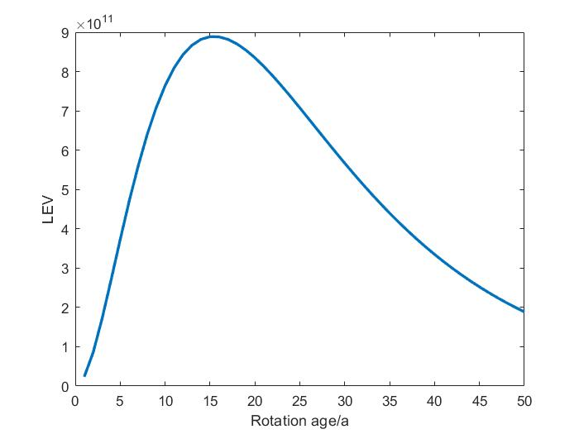

根据该曲线，我们得到最优的轮伐周期为15年。

# Sensitivity Analysis

我们对森林管理决策模型中的贴现率（discount rate）和木材利润进行灵敏度分析，将问题三中所取的r和Pr分别增大、减小5%与10%，代入修正的Hartman模型进行计算得到LEV-rotation age曲线，如图 。分析曲线我们可以得到，r，Pr在所取值的一定范围内变动对曲线和最优轮伐周期的影响不大，模型的稳定性较高；且随着r的增大，最优轮伐周期有变短的趋势，比较符合预期。

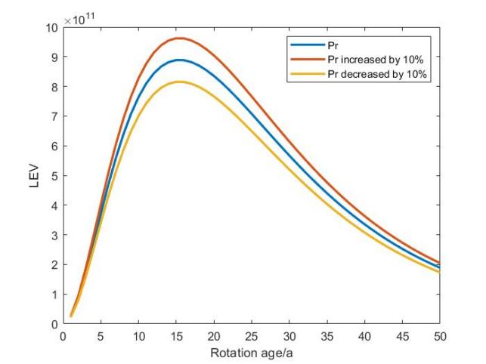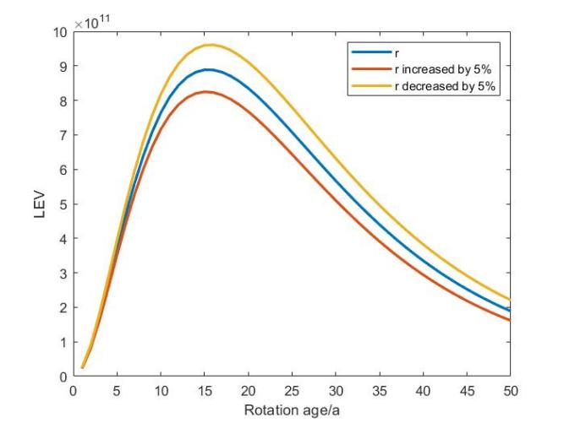

# Model Evaluation and Further Discussion

注：本部分的标题需要根据你的内容进行调整，例如：如果你没有写进一步讨论的话，就直接把标题写成模型的评价。（优缺点一定要写）

## Strengths

这里写论文或者模型的优点

## Weaknesses

这里写缺点：缺点写的个数一般要比优点少

## Further Discussion

进行进一步的讨论，这里可以写模型的改进和拓展：

模型的改进：主要是针对模型中缺点有哪些可以改进的地方；

模型的拓展：将原题的要求进行扩展，进一步讨论模型的实用性和可行性。

# Conclusion

结论部分，这个部分在国赛论文很少见到，但在美赛中出现的频率很高。

这个部分可以是论文中心思想的重申、研究结果或主要观点的归纳，也可以是某些启示性的解释或考虑。

有些论文把“Model Evaluation and Further Discussion”的内容放到了结论部分，这也是可以的，大家可以灵活调整。

# References

参考文献：所有引用他人或公开资料(包括网上资料)的成果必须按照科技论文的规范列出参考文献，并在正文引用处予以标注。

一般新起一页列出参考文献，如果上一个部分的下面有很多空白，那么就不用新起一页了。

美赛中不要出现中文，如果引用中文文献请翻译过来。

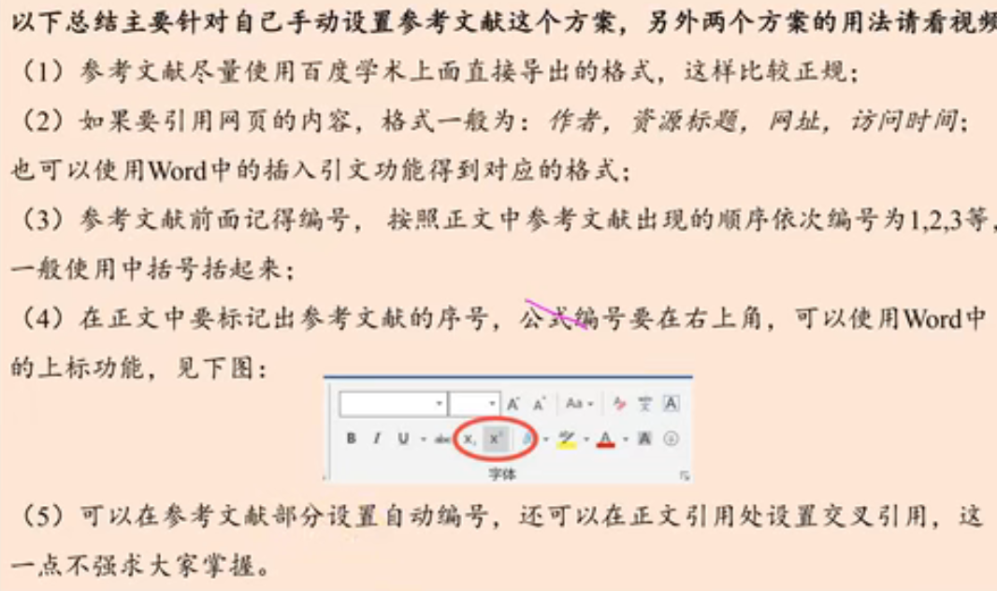

# Appendices

|  |
| --- |
| Appendix 1 |
| Introduce: 这里放上附录1的介绍 |
|  |

|  |
| --- |
| Appendix 2 |
| Introduce: 这里放上附录2的介绍 |
|  |

本部分是附录部分，美赛对于附录不是特别看重，今年还限制了论文的页数（从第二页开始编号，不能超过25页）。

一般新起一页列出附录。

在不超过页数限制的条件下，附录中可以包括下面内容：

* 你们写的代码；
* 某一问题的详细证明或求解过程；
* 自己在网上找到的数据；
* 比较大的流程图；
* 较繁杂的图表或计算结果。